Oružje za ličnu zaštitu „FN P-90“
Evolucija oružanih sukoba modernog doba dovela je do potrebe efikasnijeg opremanja pozadinskih jedinica oružanih snaga. Usled specifičnih zadataka koji u najvećem broju slučajeva nisu podrazumevali direktan sukob sa neprijateljem, lično naoružanje pripadnika jedinica ove vrste prvenstveno je podrazumevalo poluautomatski pištolj (otuda i običaj da se moderni pištolji označavaju oružjem za ličnu zaštitu) sa značajnijim kapacitetom okvira ili klasični automat (engl. Submachine Gun), takođe u pištoljskom kalibru, najčešće 9 x 19 mm Parabellum. Opremanje jurišnim puškama u praksi se pokazalo nepotrebnim, jer je oružje iz ove kategorije usled većih dimenzija i težine predstavljalo smetnju u obavljanju svakodnevnih zadataka iz specifične namene ovih jedinica.
Ipak, iskustva sa svetskih ratišta iz druge polovine dvadesetog veka i u novom milenijumu jasno pokazuju da diverzantske i prepadne akcije na pozadinske položaje protivnika imaju veliki taktički, ali i psihološki efekat i da poprimaju sve veći obim u modernom ratovanju. U napadima na konvoje i baze neprijatelj dejstvuje brzo i silovito, koristeći se faktorom iznenađenja i širim spektrom pešadijskog naoružanja, neretko i mobilnim protivoklopnim sistemima. U takvim situacijama, kapaciteti poluautomatskih pištolja i automata, kao i karakteristike najčešće korišćenog kalibra 9 x 19 mm Parabellum, jednostavno ne mogu pružiti zadovoljavajući nivo zaštite.
Upravo ove okolnosti utiču na nastanak i razvoj novog koncepta oružja za ličnu zaštitu (engl. Personal Defence Weapon – PDW). Krajem osamdesetih i početkom devedesetih godina prošlog veka nekoliko proizvođača iz sveta otpočinje rad na konstrukcijama novog oružja. Konstruktorima je bilo jasno da novo oružje, shodno svojoj operativnoj nameni, mora biti veoma kompaktno i sa odličnim ergonomskim rešenjima, kako ne bi ometalo pripadnike prilikom obavljanja svakodnevnih zadataka, zatim da mora imati jedinačni (poluautomatski) i automatski režim rada, kao i visok kapacitet okvira. Radi racionalizacije obuke kadra, oružje mora imati logičan i relativno uobičajen raspored osnovnih komandi i uopšte jednostavnu konstrukciju koja se i lako održava. Na kraju, radi uvećanja efikasnosti, novo oružje mora napustiti tradicionalne pištoljske kalibre.
Konstrukcijski gledano, oružje za personalnu zaštitu moglo bi se posmatrati kao spoj rešenja automata i jurišnih pušaka, objedinjujući kompaktnost prvih i vatrenu moć drugih. Značajan momenat za razvoj ove kategorije oružja jeste 1989. godina kada NATO objavljuje dokument oznake „D/296“ u kojem su, između ostalog, istaknuti minimalni standardi koje bi novi modeli iz ove kategorije trebalo da zadovolje:
-novi metak bi trebalo da ima veću zaustavnu moć i probojnost, efikasniji domet i preciznost nego pištoljski 9 x 19 mm Parabellum
-kapacitet okvira bi trebalo da bude minimum 20 metaka
-ukupna težina oružja ne bi trebalo da prelazi 3 kilograma
-konstrukcija i dimenzije oružja bi trebalo da omoguće relativno efikasnu upotrebu jednom rukom
Istim dokumentom definiše se operativna namena ovog oružja koje bi trebalo da „... obezbedi ličnu zaštitu u kritičnim situacijama kada je korisnik neposredno suočen sa neprijateljem“.
S obzirom da se radi o minimalnim standardima, proizvođačima je namenski ostavljen prostor da dodatno unaprede konstrukcije svojih modela.
Početkom devedesetih godina belgijska kompanija „FN Herstal“ ponudila je svoj revolucionarni projekat pod oznakom „FN P-90“, čija su rešenja konstrukcije bila usklađena sa NATO standardima. Ubrzo po predstavljanju, oružje je tokom Zalivskog rata 1991. godine imalo prvu značajniju terensku proveru, kao sastavni deo naoružanja belgijskog kontigenta oružanih snaga u ovom ratu.
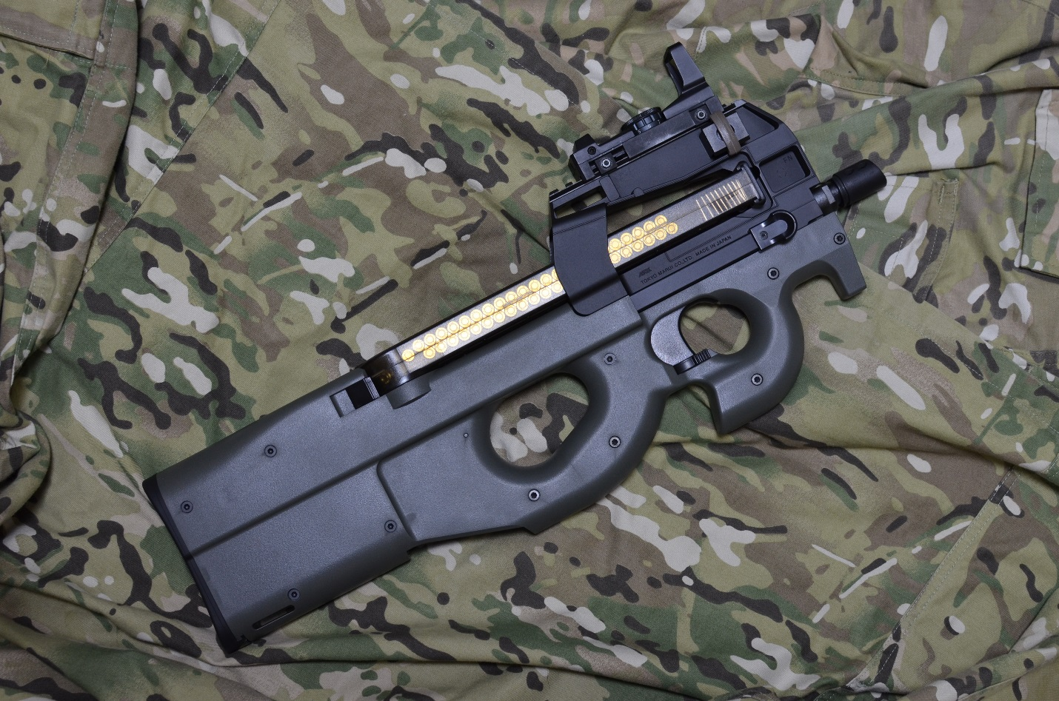
Oružje "FN-P90" u kalibru 5,7 x 28 mm, levi profil. Foto: Coolflat, USA.
Oružje „FN P-90“ funkcioniše po principu slobodnog trzaja zatvarača, opaljujući iz prednje, zabravljene pozicije zatvarača, što se pozitivno odražava na preciznost i kontrolu paljbe, posebno pri automatskom režimu rada. Zatvarač ima udvojene povratne opruge smeštene na vođicama koje su postavljene paralelno. Na prednjem delu zatvarača nalaze se dva klina. U pitanju je oružje tzv. „bullpup“ konstrukcije kod kojeg su mehanički delovi smešteni u šupljinu kundaka oružja čime se postiže izrazita kompaktnost oružja, a rukovanje oružjem je olakšano postavljanjem obostranih i logično raspoređenih osnovnih komandi.
„FN P-90“ koristi specifični kalibar 5,7 x 28 mm koji se odlikuje izuzetnom probojnošću. Kalibar koji je „FN Herstal“ razvila u skladu sa NATO standardima isprva je koristio lako zrno oznake „SS90“ težine 1,5 grama (23 grejna), da bi tokom 1992. i 1993. godine zrno bilo zamenjeno novim „SS190“ koje je za 2,7 mm (0, 11 inča) kraće nego prethodno. Kombinovanog jezgra od aluminijuma i prednjeg dela izrađenog od čelika, težište zrna je pomereno unapred, dajući mu veoma pravu trajektoriju nakon napuštanja cevi oružja, a prema studiji Dejvida Fortiera (engl. David Fortier) objavljenoj 2008. godine pod naslovom „Vojna municija današnjice“ trzaj prilikom paljbe je za oko 30% manji nego kod kalibra 9 x 19 mm Parabellum. Prema tvrdnjama proizvođača efektivan domet je do 200 metara, dok na većim distancama zrno, usled male težine, značajno gubi kinetičku energiju, što mu, između ostalog, umanjuje i mogućnost rikošetiranja. Manji prečnik metka omogućava i veći kapacitet okvira koji kod „FN P-90“ modela namenjenih službenim licima prima 50 metaka. Poluautomatske verzije namenjene civilnim korisnicima, oznake „FN PS-90“ imaju okvir kapaciteta 30 ili 10 metaka, shodno pozitivnim zakonskim propisima određenih zemalja. Okviri se izrađuju od providnog polimera, što omogućava strelcu u svakom momentu uvid u preostalu municiju, koja se prilikom punjenja smešta u dva reda. Površina okvira je matirana, kako ne bi reflektovala svetlost, što je slučaj i sa svim spoljašnjim delovima oružja.
Rampa za rotiranje metka i uvođenje u ležište, postavljena na prednjoj strani okvira. Foto: Coolflat, USA.
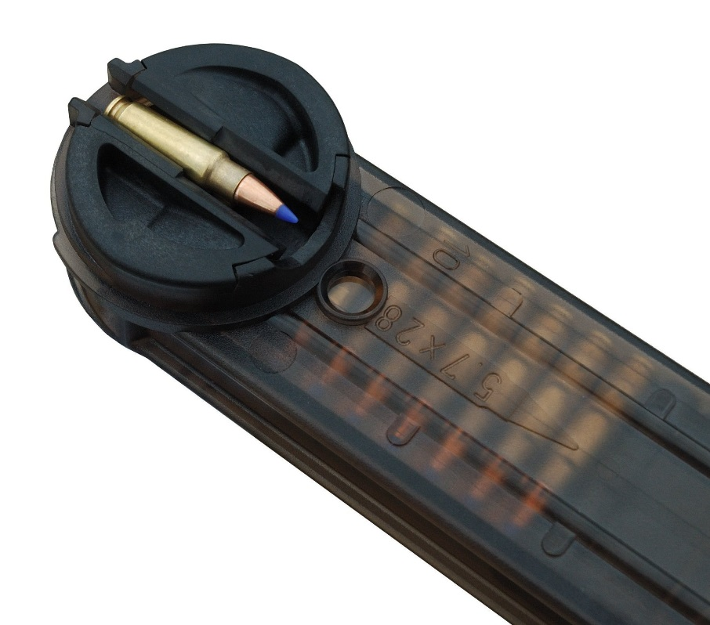
Odvažnost konstruktora belgijske kompanije izražena je i kroz nekonvencionalno i hrabro rešenje kako samog okvira, tako i mehanizma dovođenja metka u ležište. Okvir se utvrđuje na gornjoj strani sanduka oružja, paralelno u odnosu na cev oružja. Položaj municije je pod pravim uglom u odnosu na osu cevi, ali rampa kružnog oblika na prednjem delu okvira rotira metak za devedeset stepeni i u tom položaju ga uvodi u ležište. Ovakvo rešenje umnogome doprinosi kompaktnosti oružja, zadržavajući veliki kapacitet okvira. Poluga za otpuštanje okvira postavljena je obostrano u vidu kliznog, ožljebljenog tastera piramidalnog oblika, dobro profilisanog. Okvir se otpušta guranjem tastera unazad i povlačenjem okvira na gore, što u praksi neuvežbanom strelcu može tražiti rad obe ruke i pomeranje oružja sa nišanske linije, što može biti neprijatno u situacijama kada je strelac ušao u neposredan kontakt sa protivnikom. Još jedno nekonvencionalno rešenje konstrukcije jeste i otvor za izbacivanje čaura koji je smešten sa donje strane čime je onemogućeno da vrela čaura pogodi lice strelca ili nekoga sa strane.
Sanduk oružja izrađen je od polimera i se sastoji iz gornje i donje celine. Gornju čine cev sa sklopom zatvarača, neuveličavajućim refleksnim nišanom (kao i mehaničkim nišanima kao pomoćnim) i odvojivi okvir. Donji deo sanduka sastoji se iz kundaka sa amortizerom trzaja i sklopom mehanike, kao i okidačke grupe. Zadnji, gornji deo sanduka je sa obe strane blago zasečen radi udobnijeg postavljanja obraza strelca prilikom nišanjenja i gađanja, a blage, zaobljene konture celog oružja umanjuju mogućnost neželjenog kačenja za opremu ili prilikom rukovanja u uskom prostoru. Sa donje strane ostavljen je manji prorez radi kačenja taktičkog remnika, dok se sa prednje strane remnik kači na žljeb na zadnjem kraju cevi.
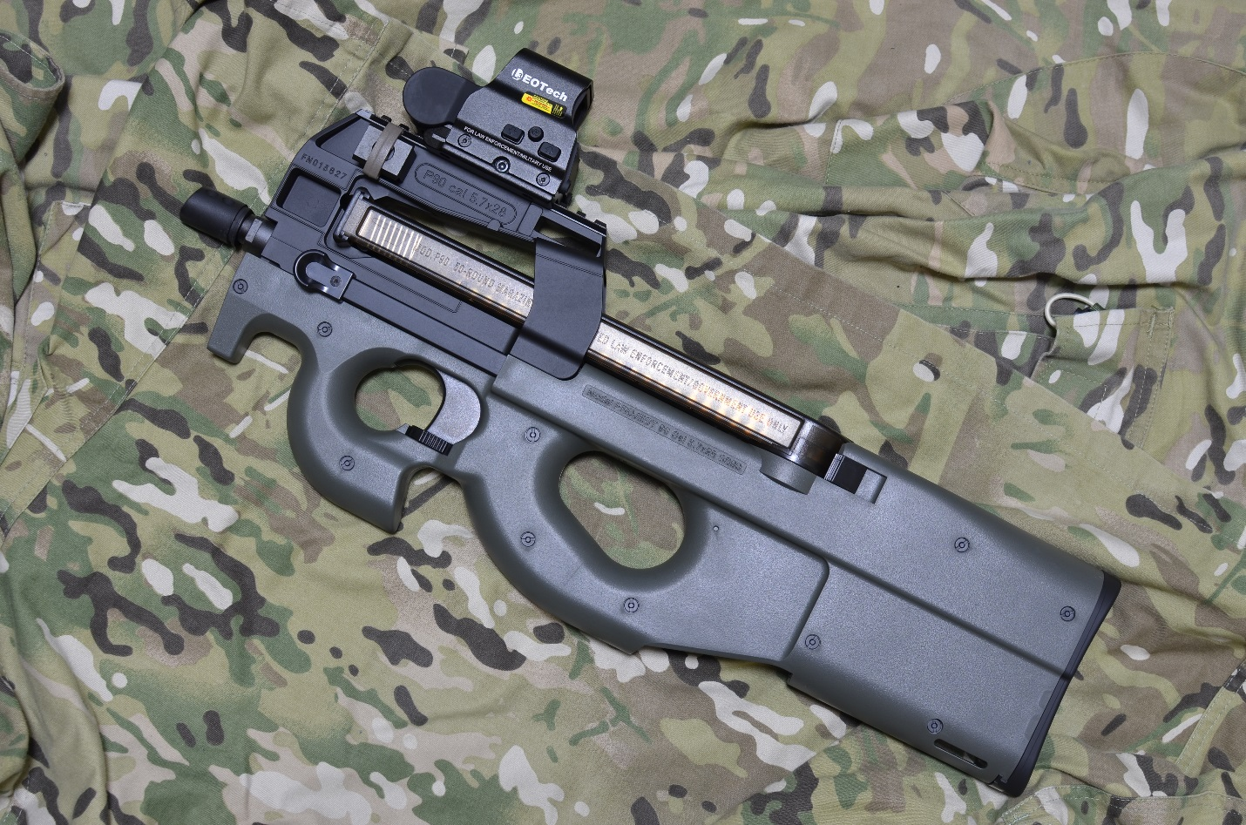
Oružje "FN-P90" u kalibru 5,7 x 28 mm, desni profil. Foto: Coolflat, USA.
Na donjoj strani sanduka primećuju se dve šupljine kružnog oblika, od kojih zadnja i veća ima ulogu rukohvata, a iza nje je smešten pomenuti otvor za izbacivanje čaura. Ispred rukohvata u manjoj šupljini postavljen je obarač sa nekonvencionalnim rešenjem regulatora paljbe. Režim paljbe bira se promenom položaja regulatora koji je rešen preko horizontalno postavljenog točkića, ožljebljenog sa obe strane, radi prilagođavanja potrebama i levorukim i desnorukim strelcima. Ovo prilično iznenađujuće rešenje se za sada može još primetiti na jurišnoj pušci istog proizvođača „FN F-2000“ u kalibru 5,56 x 45 mm NATO, a među korisnicima nije preterano popularno, najviše iz razloga što prilikom upotrebe oružja ostaje najvećim delom sakriven od pogleda strelca. Režimi rada predstavljeni su slovima i brojem, pa tako latinično slovo „S“ bele boje označava ukočen režim, koji blokira povlačenje obarača, dok broj 1 crvene boje označava jedinačnu paljbu, a crveno slovo „A“ automatsku. Naravno, poluautomatske verzije predviđene za civilno tržište imaju dva režima, ukočen i poluautomatski. Okidanje ima dva kolena, a ukoliko se obarač povlači polovično i u „A“ režimu, pucaće jedinačnom paljbom, slično kao na austrijskim „bullpup“ puškama „Steyr AUG“. Za automatsku je potrebno povlačenje obarača do kraja. Branik obarača je veoma uvećan i izvijen na dole u vidu repa, a prilagođen je ergonomiji šake, pa može poslužiti i za podhvat oružja. Ispred branika se može primetiti još jedan vertikalni branik koji je zamišljen kao „opomena“ strelcu da je šaku približio ustima cevi oružja, umanjujući tako šanse da ruka slučajno sklizne i da dođe do neželjenog povređivanja.
Od bezbednosnih mehanizama, pored spoljašnje kočnice obarača, oružje ima i unutrašnju kočnicu udarne igle, smeštenu u okviru okidačke grupe i koja sprečava neželjeno opaljenje (na primer prilikom pada oružja na čvrstu podlogu). Za otpuštanje kočnice i paljbu potrebno je potpuno povlačenje obarača.
Ručica za zapinjanje zatvarača postavljena je iznad branika obarača, takođe obostrano, lako je dostupna i dobro profilisana. Prednji deo ivice ručice je izdignut omogućavajući tako sigurniji hvat spajanjem palca i kažiprsta prilikom zapinjanja zatvarača. Cev oružja izrađena je od čelika, metodom hladnog kovanja, a hromirana unutrašnjost produžava joj radni vek i olakšava održavanje. Unutrašnjost cevi je ožljebljena udesno, osam puta, sa korakom uvijanja 1:231 mm (1:9,1 inča). Na ustima cevi postavljen je skrivač plamena koji ujedno doprinosi i boljoj kontroli trzaja prilikom paljbe. Na cev je moguće montirati prigušivač pucnja, poput modela „Gemtech SP90“ koji je posebno dizajniran za ovo oružje.
Refleksni nišan postavljen na rampi na gornjoj, prednjoj strani oružja je neuveličavajući. Prvi modeli su bili opremljeni nišanom oznake „Ring Sights HC-14-62“, ali su potom zamenjeni posebno dizajniranim „Ring Sights MC-10-80“. Kućište nišana ovih potonjih je izrađeno od anodiziranog aluminijuma. Pri dnevnom osvetljenju končanicu predstavljaju kružna linija sa tačkom u sredini (engl. circle dot sight) bele boje, dok se pri smanjenoj vidljivosti končanica projektuje zahvaljujući tricijumskom izvoru u obliku otvorenog slova „T“. Prednji i zadnji mehanički nišani postavljeni su sa obe strane refleksnog kao pomoćni.
Kada je reč o taktičkoj upotrebi oružja „FN P-90“, može se primetiti da je otišla znatno šire od prvobitne potrebe lične zaštite. Mnogi CAT (engl. Contra Assault Team) timovi u svetu opremaju su upravo ovim oružjem prilikom izvršavanja zadataka i poslova zaštite određenih lica, a takođe se može primetiti i kod pripadnika antiterorističkih grupa i taktičkih timova prilikom izvođenja upada u zatvorne objekte. Takođe, modeli ove serije se mogu primetiti i kao primarno naoružanje pripadnika ronilačkih grupa, a za potrebe borbenih zadataka. Upravo u ovim situacijama dolaze do izražaja taktičko – tehnike karakteristike ovog oružja, pre svega kompaktnost i značajna vatrena moć, potpomognuta preciznošću paljbe i balističkim karakteristikama specifičnog kalibra. U jedinicama za specijalne namene zastupljeni su modeli ove serije koji su opremljeni standardizovanom MIL-STD-1913 šinama na koje je moguće montirati taktičku opremu poput taktičkih lampi, laserskih obeleživača ciljeva, raznih vrsta nišanskih uređaja i tome slično.
Od poznatih korisnika, u regionu je Jedinica za specijalnu podršku – JSP SIPA BiH za potrebe pripadnika nabavila kontigent „FN P-90 Tactical“ tokom 2014. godine. U Evropi među korisnicima jeste i elitna jedinica austrijske vojske Jagdkommando, zatim elitne jedinice francuske policije GIGN, GIPN i RAID, grčka jedinica EKAM, naravno belgijske jedinice policije i vojske i druge. U svetu, elitni ronioci brazilske GRUMEC ovo oružje koriste kao osnovno primarno, a pridružuju im se kolege iz Argentine, Čilea, Pakistana itd.
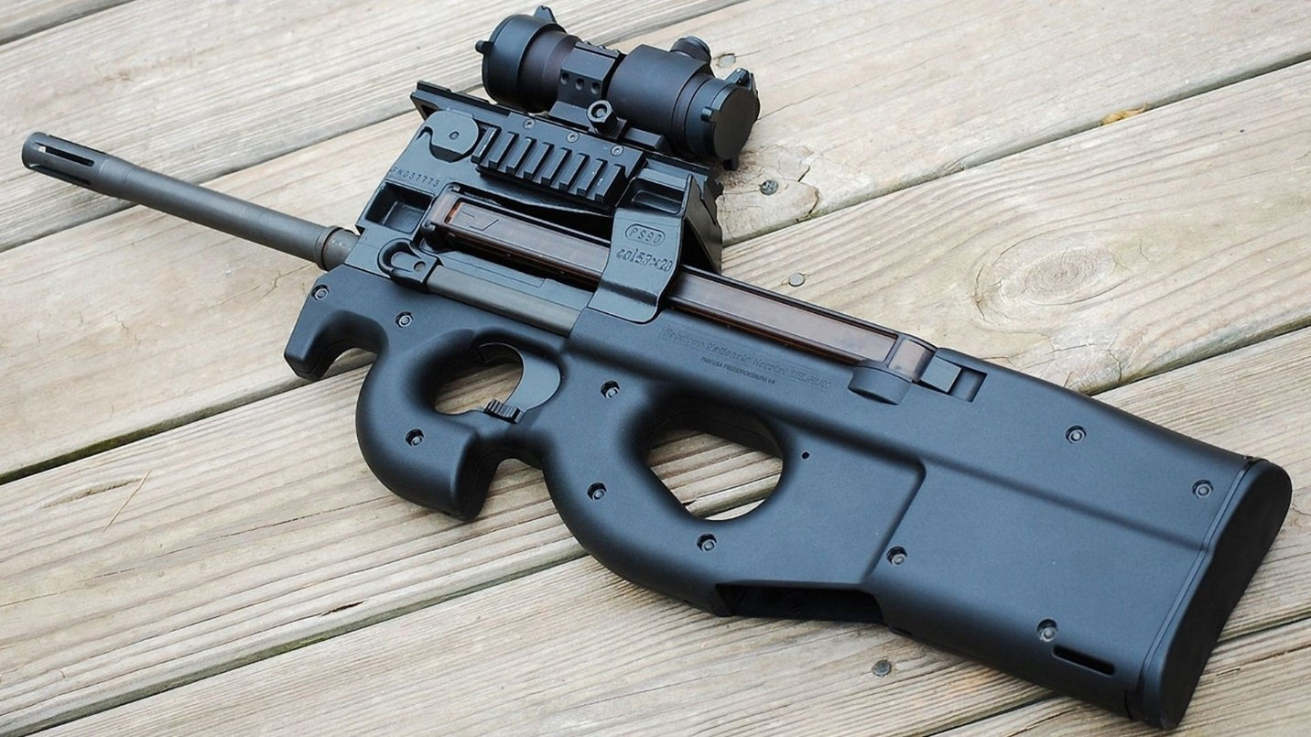
Figure Poluautomatska verzija "FN PS-90" predviđena za kupce iz civilstva. Foto: Supra MKD.
U okviru serije „P-90“ trenutno postoje standardni modeli „LV“ opremljeni laserskim obeleživačem cilja (engl. Laser Visible), kao i standardni modeli „LIR“ opremljeni infra-crvenim laserskim obeleživačem (engl. Laser Infra-Red). Za modele pod oznakom „Tactical“ je karakteristično da nisu opremljeni refleksnim neuveličavajućim nišanom, dok se oznake modela „Tactical LV“, „Tactical LIR“ odnose na istu konfiguraciju kao kod standardnih modela.
Za potrebe kupaca iz civilstva kompanija „FN Herstal“ počev od 2005. godine nudi poluautomatske verzije pod oznakom „FN PS-90“, prepoznatljive po vidno dužoj cevi oružja od 407 mm (16 inča).
Taktičko – tehnički podaci za standardni model „FN P-90“:
Ukupna dužina: 505 mm (19,9 inča)
Dužina cevi: 264 mm (10,4 inča)
Težina (sa praznim okvirom): 2,8 kg
Težina (sa punim okvirom): 3,1 kg
Teorijska brzina paljbe: 850 – 1,100 metaka u minuti
Miloš Jevtić
urednik sajta specijalne-jedinice.com

Posebno iz ratova u Avganistanu i Irak.
Da probija balističku zaštitu prema NIJ standardu IIIA.
Otuda i broj 90 u oznaci naziva modela ovog oružja.
Kako desnorukim tako i levorukim strelcima.
Pri testiranju iz 1999. godine sprovedenom od strane pripadnika kanadske brdske policije (kan. engl. Royal Canadian Mounted Police) projektil oznake „SS190“ ispaljen iz „FN P-90“ sa distance od 25 metara, u balistički gel preko kojeg je bio postavljen balistički prsluk sa nivoom zaštite IIIA, imao je prosečnu penetraciju u gel od oko 25 cm.
U okviru ovog kalibra “FN Herstal” nudi i metke “L191” obeležavajuće, zatim “SS192” sa mekim zrnom, “Sb193” podzvučne i manevarske.
Radi usklađivanja sa poluautomatskim pištoljem „FN Five-SeveN“.
Engl. „Military Ammo Today“.
Metak ka rampi potiskuje opruga pod pritiskom na suprotnom kraju okvira.
Prilikom realizacije projekta, kao kriterijum ukupne dužine oružja postavljena je prosečna širina ramena odraslog muškarca.
Čime je redukovana kako ukupna težina oružja, tako i cena proizvodnje.
Tačka je veličine 3,5 MOA.
Oficijalni sajt kompanije „FN Herstal“, stranica na linku http://www.fnherstal.com/primary-menu/products-capabilities/personal-defense-weapons/technical-data/product/262/294/262/4/_/fn-p90R-standard.html

